Запрос цен в целях заключения договора/контракта

Для настройки данного способа закупки необходимо обратиться к Оператору ЭТП!

Работа с процедурами закупок осуществляется на вкладке «Закупки» Личного кабинета Организатора торгов на Портале.

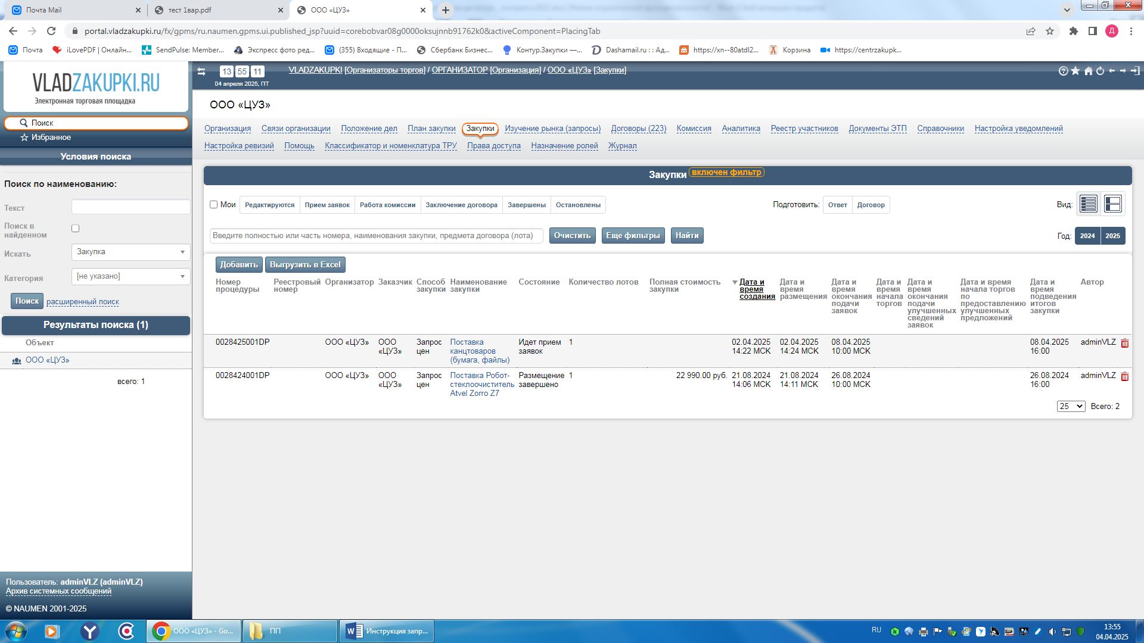

Рис. 1
1.Добавление закупки

Для того чтобы добавить процедуру закупки, выполните следующие действия:

- В открытом Личном кабинете Организатора торгов перейдите на вкладку «Закупки» и нажмите «Добавить» (Рис.1).

- На экране откроется форма «Добавление закупки» (Рис.2).

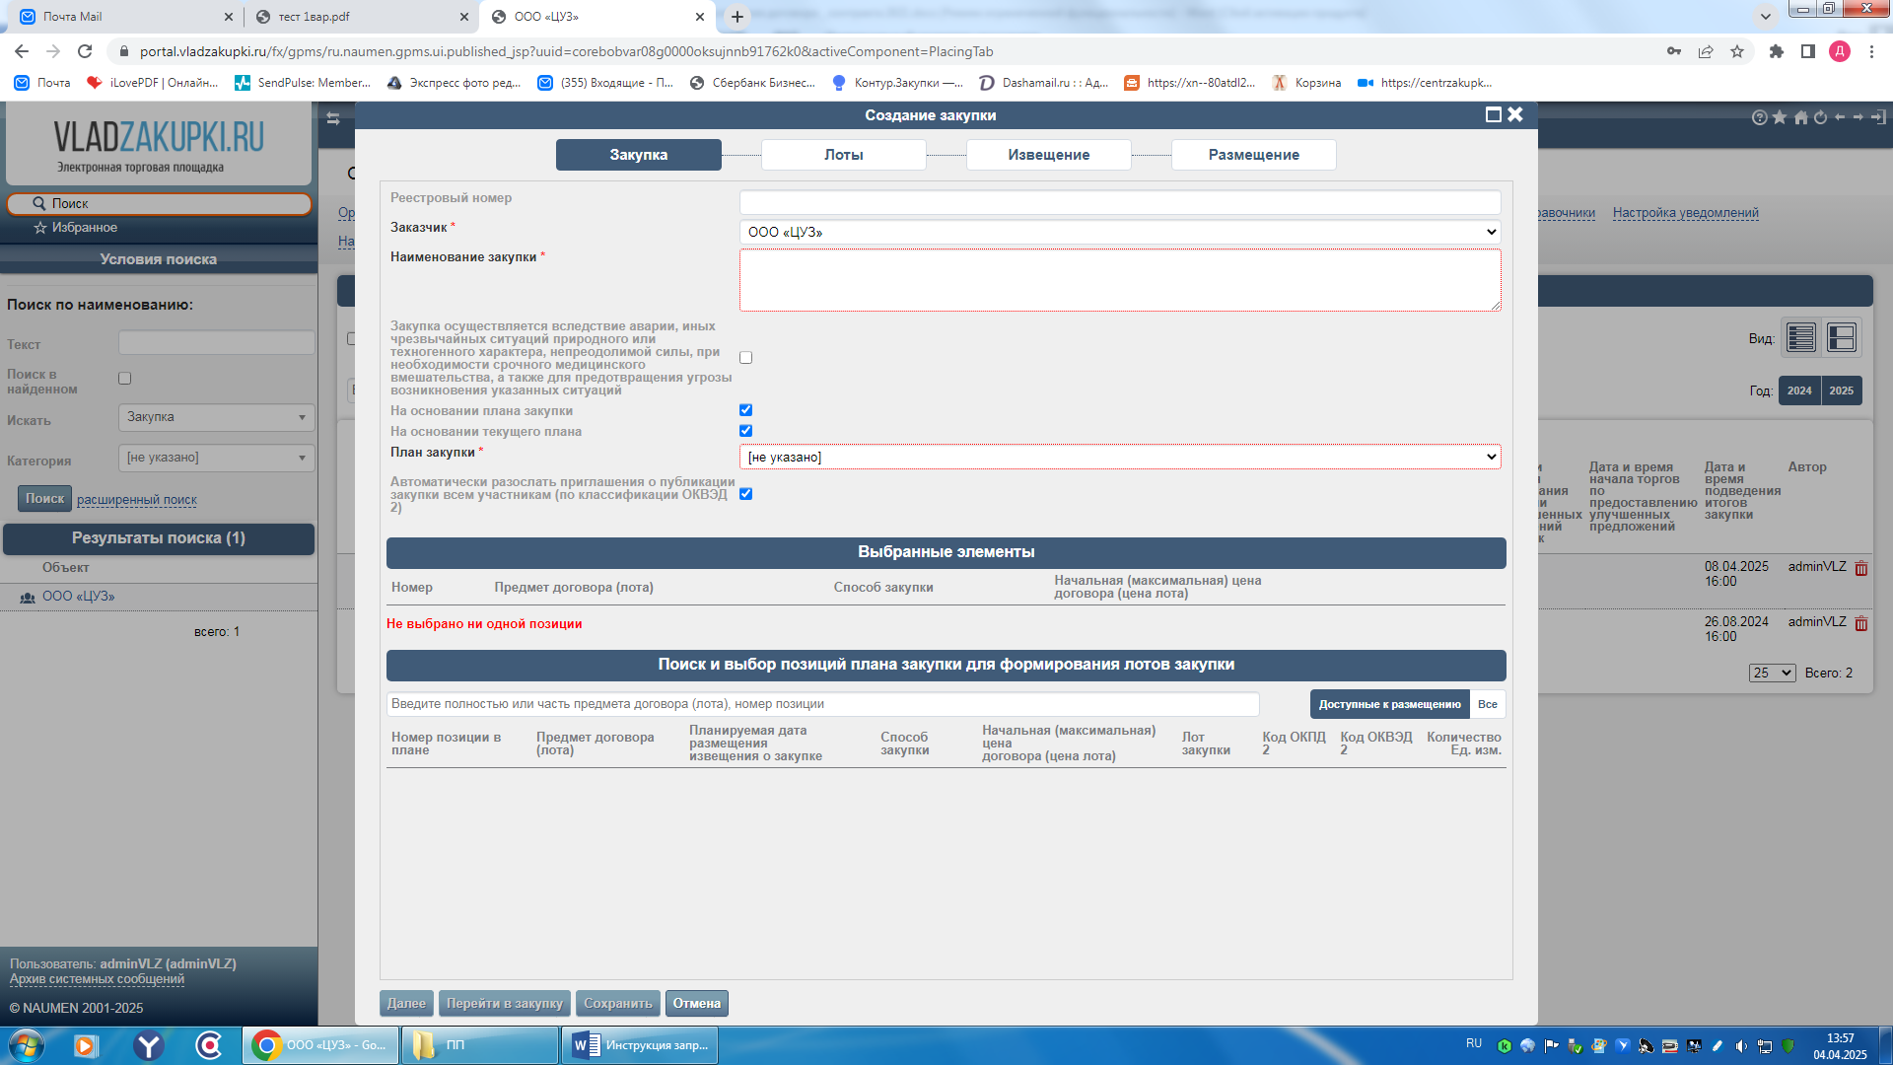
Рис.2

- В форме необходимо указать Наименование закупки, убрать признак: «на основании плана закупки» и «на основании текущего плана», а также обязательно выбрать способ проведения закупки ((в нашем примере это способ «Запрос цен в целях заключения договора») Рис.3).

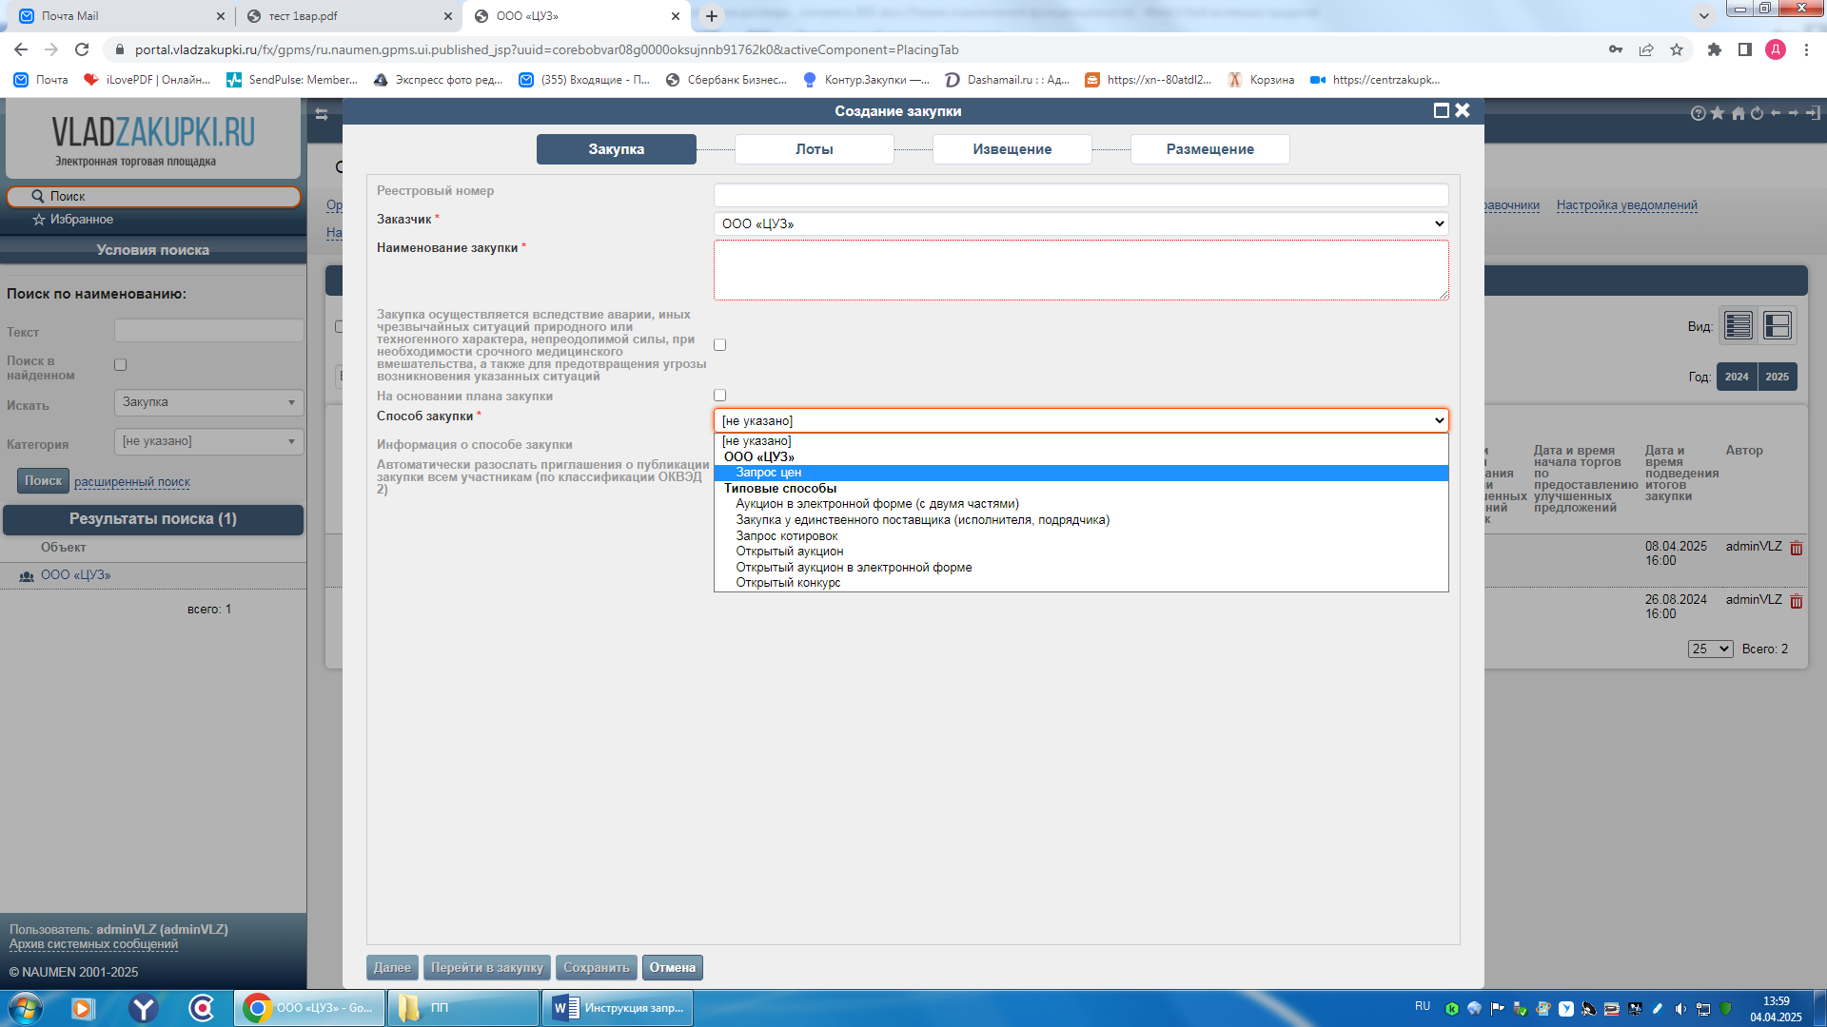

Рис.3
- После ввода данных о закупке нажмите кнопку «Далее».

Примечание. Поля, отмеченные значком *, обязательны для заполнения.

Откроется форма для заполнения лота (Рис.4,5)

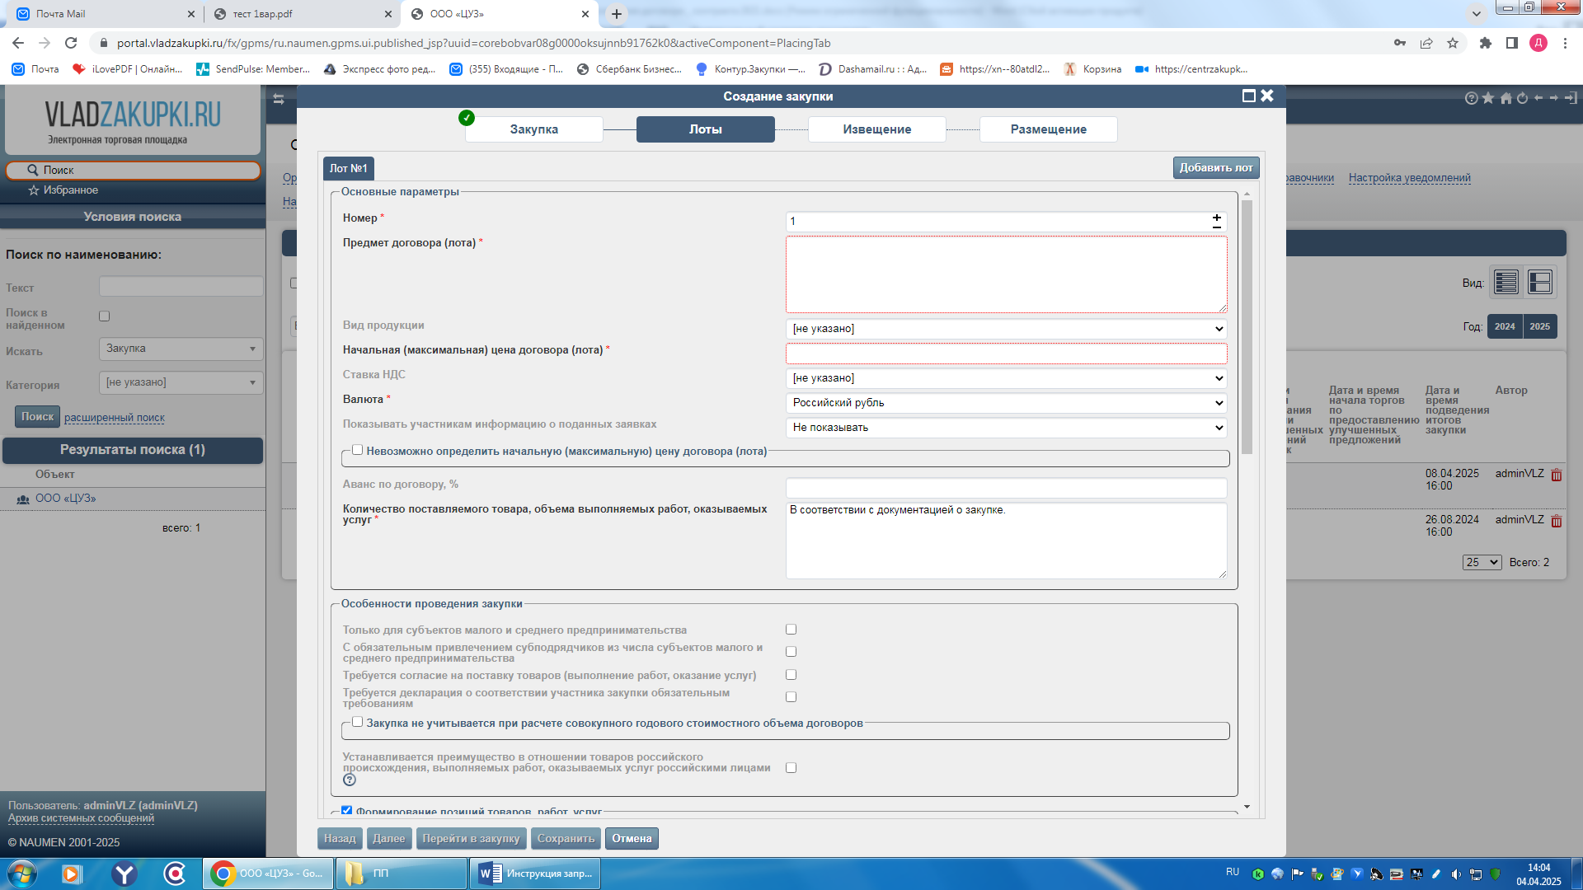

Рис.4
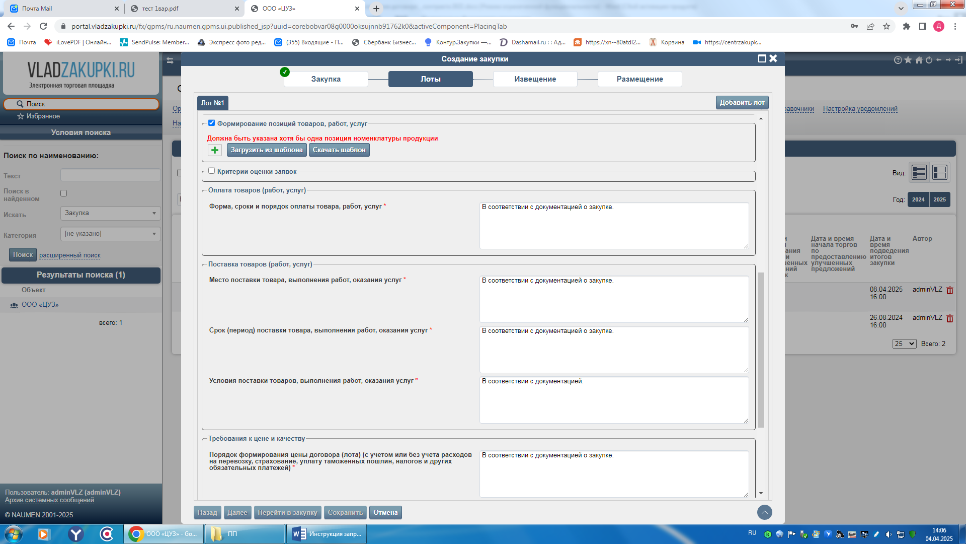
Рис.5
Для закупки необходимо добавить перечень лотов, которые войдут в содержание закупки, для этого нажмите знак «+» (зеленого цвета) и откроется форма для заполнения: выбираете код ОКПД2, ОКВЭД2, заполняете необходимые поля и нажимаете «Сохранить», для добавления последующей позиции нажимаете знак «+» (Рис.6).

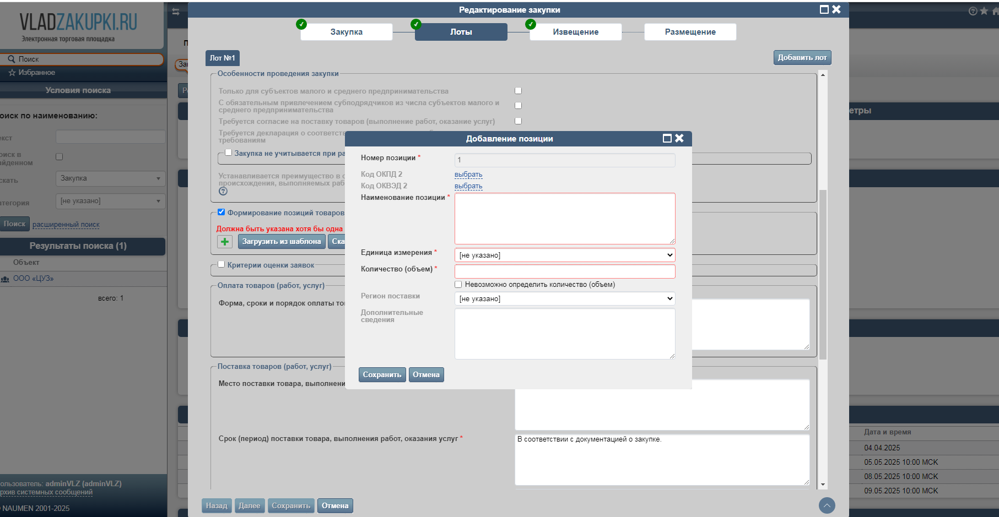
Рис.6
5. После ввода данных по лоту нажмите кнопку «Далее», откроется форма для заполнения извещения (Рис.7)

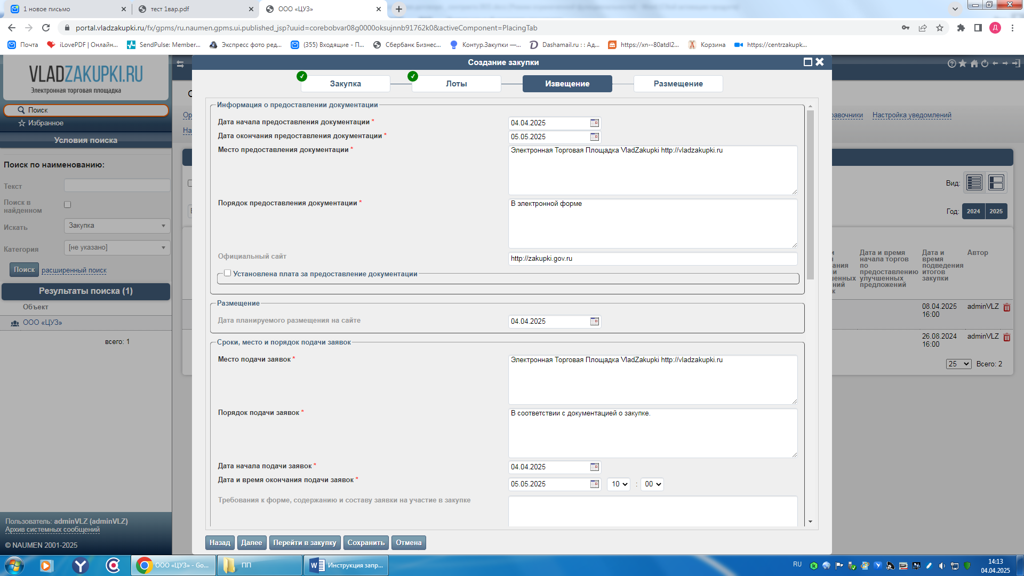
Рис.7
6. После ввода данных извещения нажмите кнопку «Далее», откроется форма для размещения закупки (Рис.8)

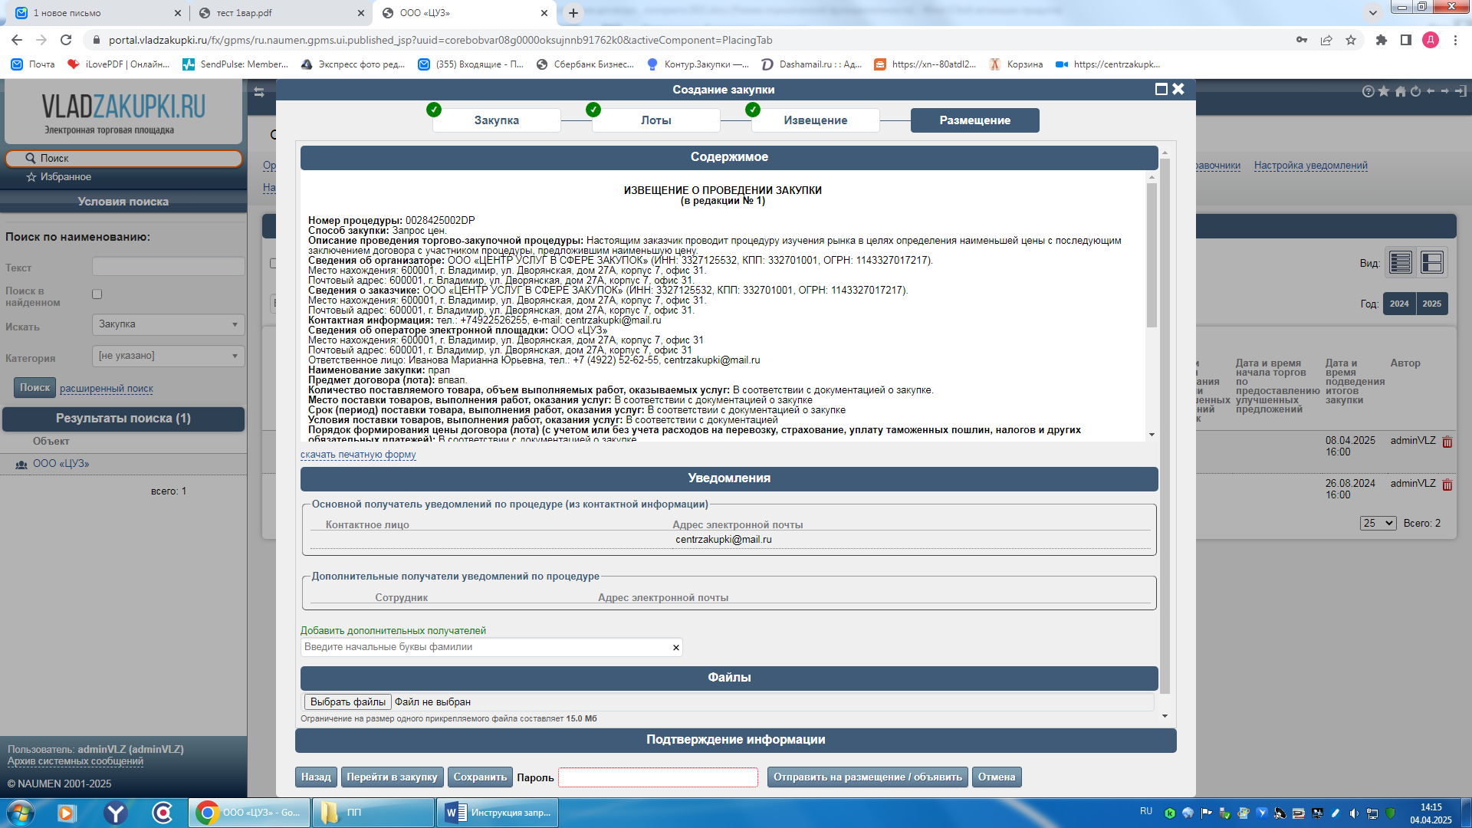
Рис.8
Откроется печатная форма извещения, проверьте данные, при необходимости вернитесь «Назад» и отредактируйте. В блоке «Файлы» добавляете необходимые документы и размещаете закупку введя пароль в соответствующее окно или подписываете ЭП (Рис.8).

2.Обработка поданных заявок на участие

После наступления даты и времени окончания подачи заявок Организатору торгов в карточке лота становится доступен журнал заявок, в котором содержится список заявок, поданных и не отозванных участниками по данному лоту.

Для того чтобы просмотреть журнал заявок, выполните следующие действия:

- Откройте карточку закупки.

- В блоке «Лоты» в строке с названием предмета договора (лота) щелкните на
ссылку «журнал заявок» (Рис.9).

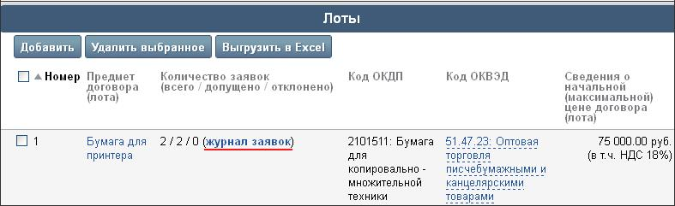

Рис. 9

На вкладке «Журнал заявок» отобразится список заявок, поданных на ЭТП (Рис.10).

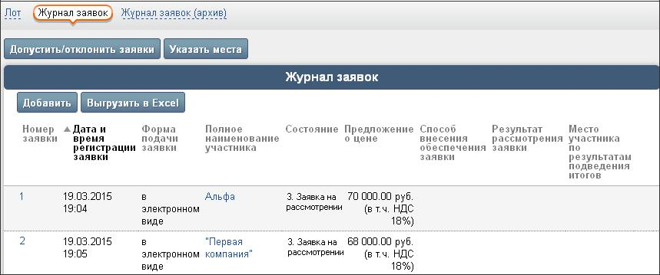

Рис. 10

Чтобы просмотреть информацию о заявке и ознакомится с файлами, приложенными к заявке, на вкладке «Журнал заявок» щелкните на номере заявки. На экране откроется карточка заявки.

На вкладке «Файлы» в открытой карточке заявки можно просмотреть список файлов, прикрепленных к ней.

Допуск и отказ в допуске заявок участников

Следующим этапом работы Организатора торгов является проведение процедуры рассмотрения заявок: допуск заявок, поступивших в систему от участников, или отказ в допуске.

Для того чтобы рассмотреть заявку участника и принять решение о ее (не)допуске, выполните следующие действия:
- Откройте журнал заявок (Рис. 9).

- На вкладке «Журнал заявок» нажмите вкладку «Рассмотрение заявок»
(Рис. 11).
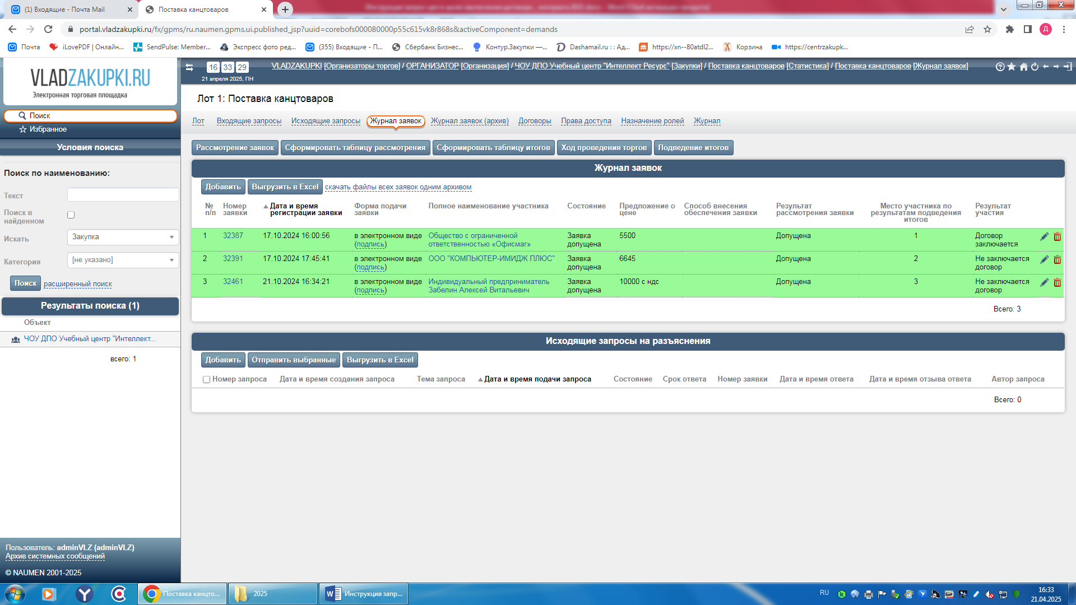

Рис.11

На экране откроется форма «Рассмотрение заявок» (Рис. 12).

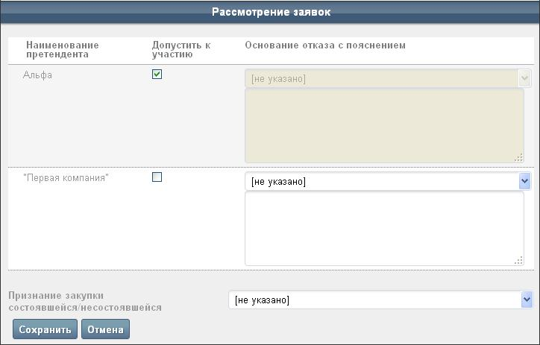

Рис.12
- В столбце «Допустить к участию» установленный флажок означает, что допуск заявки к участию разрешен (установлен по умолчанию). Снятый флажок означает, что заявка будет отклонена. Для отклоненной заявки необходимо выбрать в столбце «Основание отказа с пояснением» основание отказа и при необходимости указать развернутое пояснение.

- Если не было подано/допущено ни одной заявки на участие в торгах по лоту или была допущена только одна заявка, то торги по лоту признаются несостоявшимися. В случае допуска только одной заявки в списке «Признание состоявшейся/несостоявшейся закупки» укажите соответствующее решение.

- Нажмите кнопку «Сохранить».

  - результате выполненных действий в списке заявок появится решение по заявке участника в столбце «Состояние», например, «Заявка допущена».

Определение мест для заявок участников

Если торги не признаны несостоявшимися, то после процедуры рассмотрения заявок Организатору торгов необходимо подвести итоги, указав места для каждой допущенной заявки участника.
Для того чтобы указать место заявки участника, выполните следующие действия:

- Откройте журнал заявок (Рис. 9).

- На вкладке «Журнал заявок» нажмите кнопку «Подведение итогов» (Рис. 13).
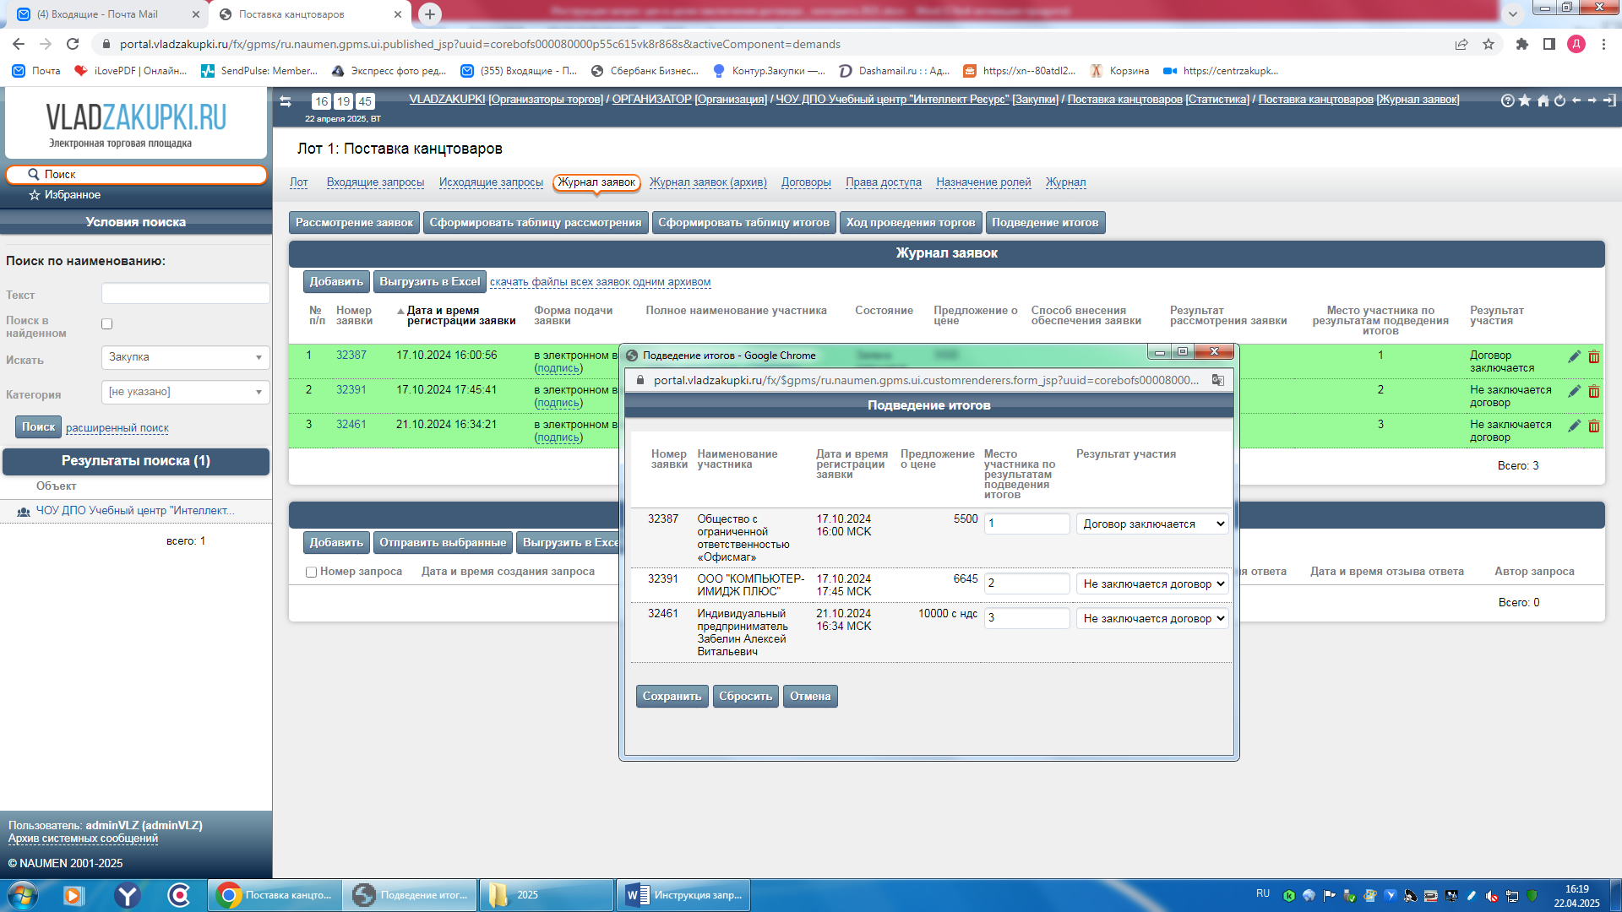
Рис. 13

В открывшейся форме «Подведение итогов» укажите итоговое решение о присвоении участнику порядкового номера (места), а также место участника по результатам подведения итогов. В поле «Результат участия» выбрать: договор заключается/не заключается.

- Нажмите кнопку «Сохранить».

Результат подведения итогов по участникам отобразится в столбце «Место участника по результатам подведения итогов» на вкладке «Журнал заявок» в карточке лота (Рис. 14).

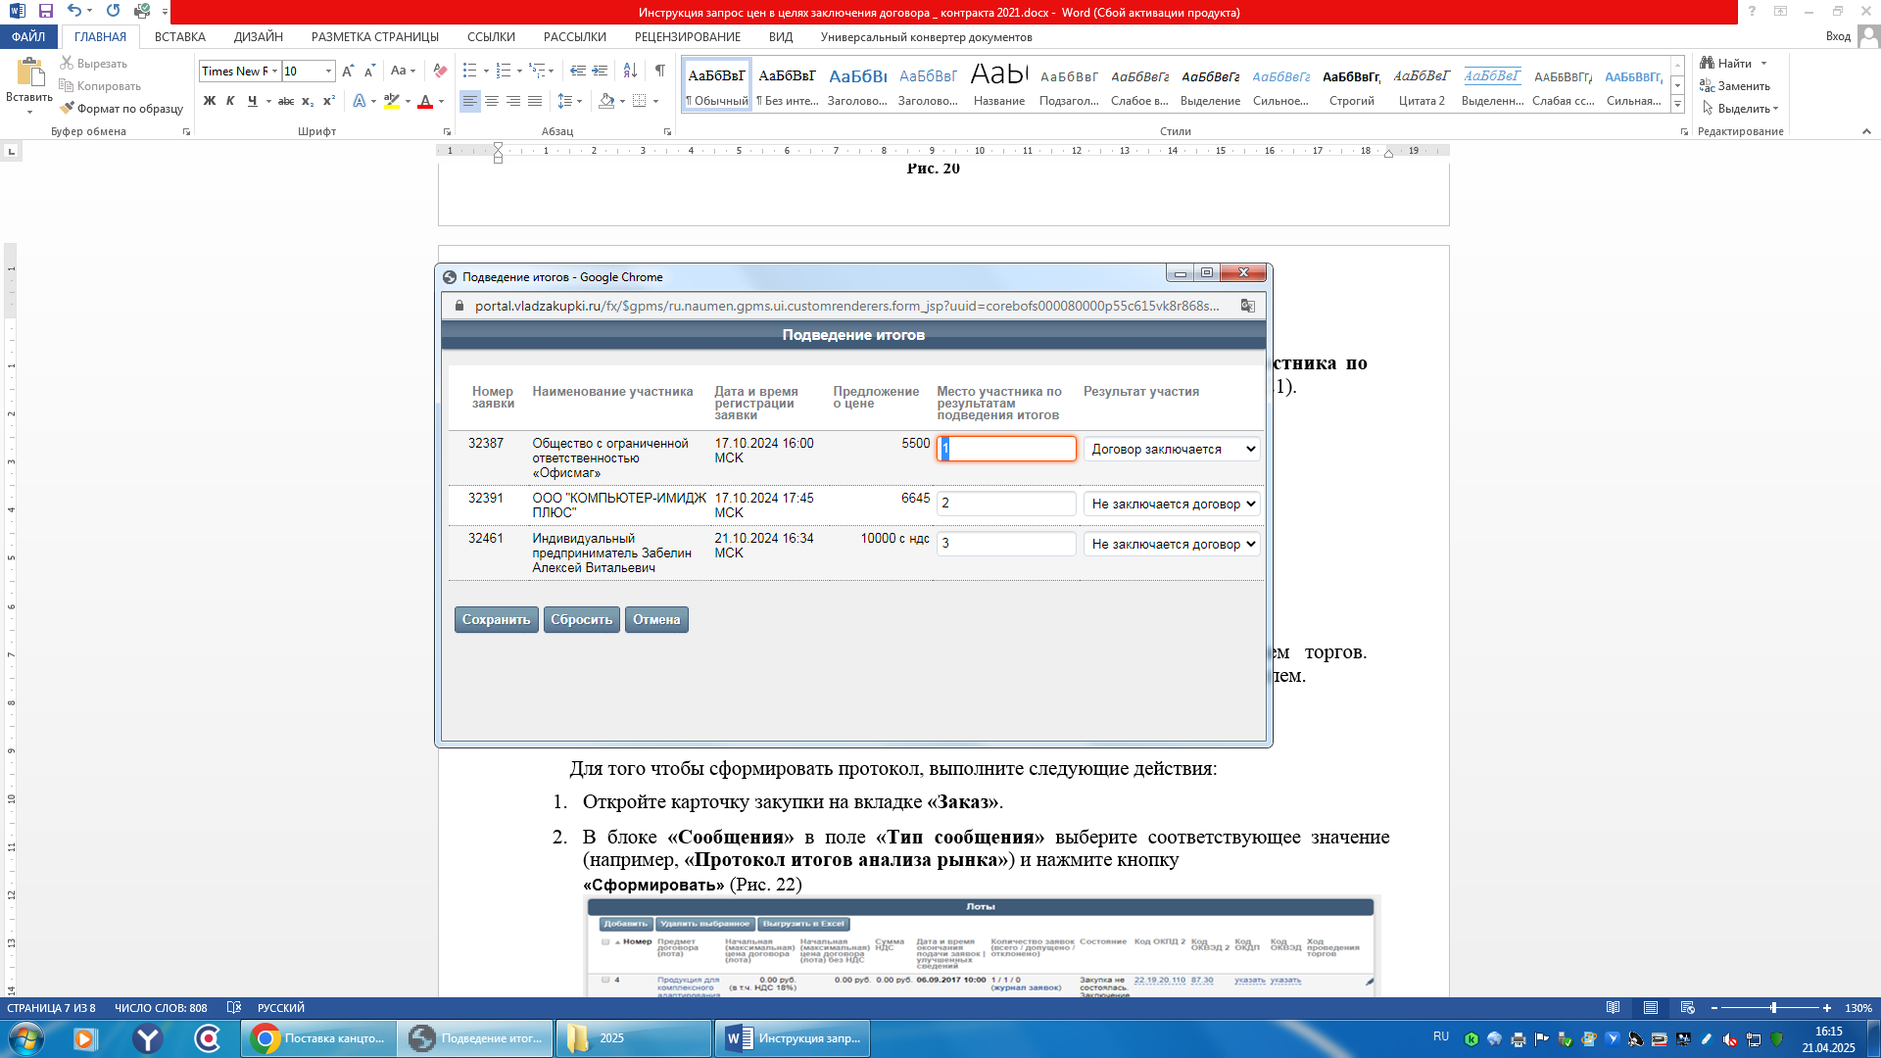

Рис.14

Участник, заявке которого присвоено первое место, признается победителем торгов, в поле «результат участие» выбрать «Договор заключается». Участник, заявке которого присвоено второе и последующее место выбрать «Не заключается договор».

3. Формирование протоколов по процедуре закупки

Для того чтобы сформировать протокол, выполните следующие действия:

- Откройте карточку закупки на вкладке «Закупки».

- В блоке «Сообщения» в поле «Тип сообщения» выберите соответствующее значение (например, «Протокол итогов анализа рынка») и нажмите кнопку

«Сформировать» (Рис. 15)
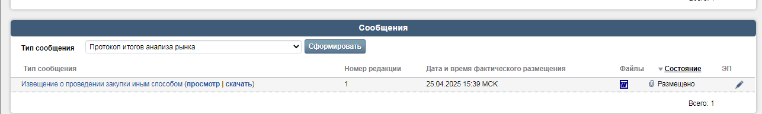
Рис.15

- В форме «Редактирование параметров» в списке «Тип протокола», «Дата и время проведения этапа процедуры» выберите соответствующие значения и заполните остальные необходимые данные. Фрагмент формы представлен на Рис. 16.

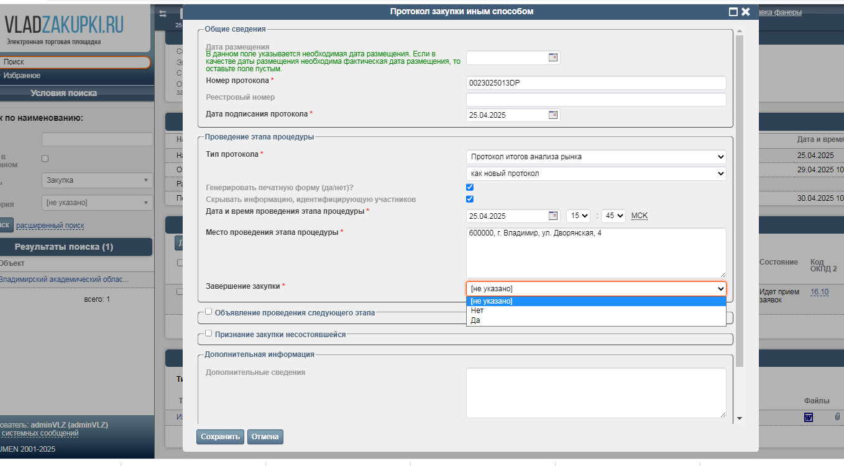
Рис.16
- Публикация протокола завершит процедуру закупки, поэтому в форме создания/редактирования протокола необходимо в разделе «Завершение закупки» выберать значение «Да» (Рис. 16).
- Нажмите кнопку «Сохранить».

- Чтобы просмотреть протокол, в карточке закупки в блоке «Сообщения» рядом с названием соответствующего протокола перейдите по ссылке «Просмотр».

- Чтобы опубликовать протокол, нажмите вкладку «Разместить» (Рис.17)

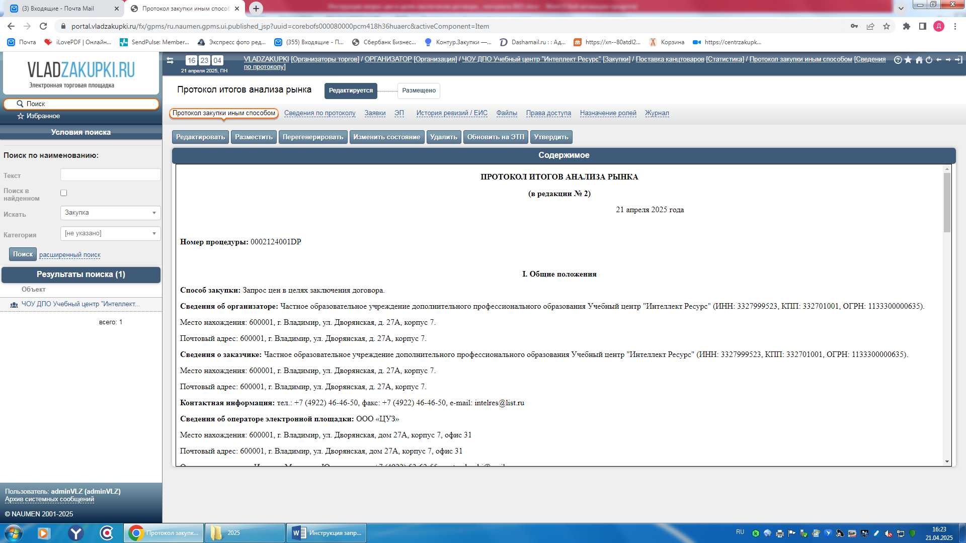
Рис.17

Откроется блок для размещения протокола

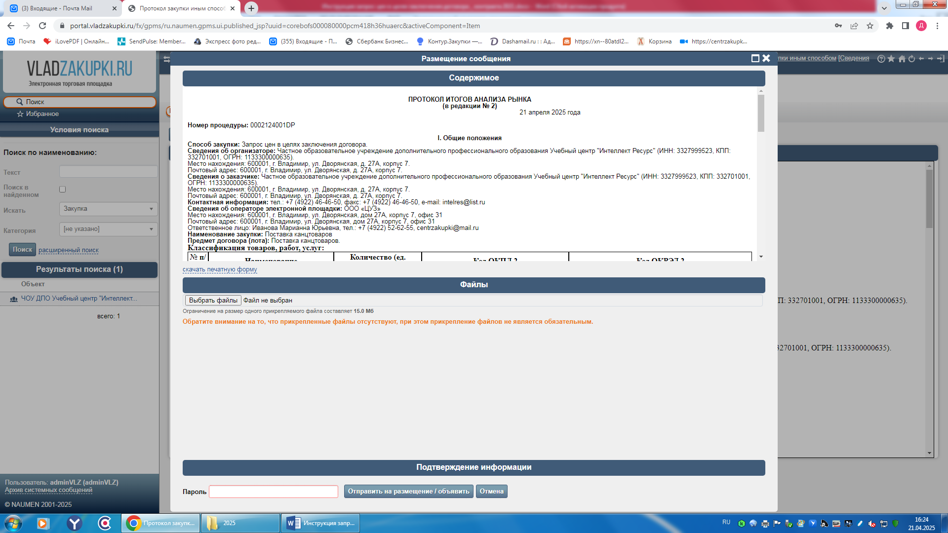
- В разделе «Подтверждение информации» введите пароль учетной записи Организатора торгов и нажмите кнопку «Отправить на размещение /объявить» или подпишите ЭП.

- После этого протокол будет опубликован на ЭТП и закупка завершится.

